Консультация для родителей
Воспитатель: Алиева Д.С.
«Игрушка в жизни ребёнка»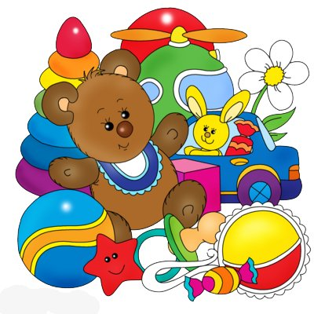
Игра, как самостоятельная детская деятельность формируется в ходе воспитания и обучения ребёнка, она способствует освоению ими опыта человеческой деятельностью. Игрушка, в данном случае, выступает в качестве своеобразного эталона тех предметов, узнать назначение которых и освоить различные действия с которыми, надлежит ребёнку. Игра, как форма организации детской жизни важна тем, что служит становлению психики ребёнка, его личности.
Игра и игрушка неотделимы друг от друга. Игрушка может вызвать к жизни игру, а игра, иной раз, требует для развития новую игрушку. И не случайно в играх детей участвуют игрушки, купленные в магазине, но и сделанные воспитателями, родителями или самими детьми. Игрушки могут быть самыми разнообразными, но все они должны отвечать определённым педагогическим и художественно-эстетическим требованиям.
В каждом возрасте ребёнку нужны различные по своей тематике и назначению игрушки: сюжетные (куклы, фигурки животных, мебель, посуда), технические (транспортные, конструкторы и т.д.), игрушки-орудия труда (молоток, отвёртка, щётка для подметания, грабли, лопатка, иным словом игрушки, имитирующие простейшие средства труда взрослых), игрушки-забавы: театральные, музыкальные. Крупногабаритные игрушки, такие как самокаты, детские автомобили, тракторы, большие легко трансформирующиеся конструкторы для строительства способствуют борьбе с гиподинамией, учат ребёнка движениям и ориентировке в пространстве. Сидя за столом ребёнку удобнее играть маленькими игрушками, хорошо обозримыми со всех сторон. Для игр на полу нужны более крупные игрушки, соразмеримые с ростом ребёнка в положении сидя и стоя. Подвижные игры во дворе требуют игрушек крупных, мелкие не годятся. Отбор игрушек тесно связан с задачами эстетического, а также нравственного воспитания ребёнка, с его стремлением к игре коллективной, в которой всеми игрушками он пользуется совместно со всеми детьми. При отборе игрушек должны учитываться возрастные закономерности развития игровой деятельности. Не все дети имеют возможность увидеть живых зверей и птиц. Познакомиться с ними помогают книги, игрушки, телевиденье. Очень важно, чтобы в подборе игрушек способствовал формированию у ребёнка правильных представлений об окружающем. Желательно, чтобы игрушки вносил в игру взрослый. Он заинтересовывает ребёнка сюжетом совместной игры, задаёт ему вопросы, побуждает его к «общению» с новой игрушкой. «Кукла проснулась? Угости её компотом». Игрушка для ребёнка полна смысла.
Дети четырёх-пяти лет осуществляют игровые действия чаще всего с помощью игрушек, но их игровые действия могут быть уже обозначены и жестом и словом. В этом возрасте особенное значение приобретают те предметы, которые в практической педагогике принято именовать атрибутами: всевозможные шапочки. Бусы, фартуки, халаты. В этот период необходимы игрушки, отражающие специфику той или иной профессии. Для капитана не так важен корабль, как важно иметь подзорную трубу, бинокль, фуражку. Врачу необходимы халат, стол для приёма, палочка-градусник, шприц, и непременно нужны пациенты, терпеливо сносящие заботу врача и медсестры. Этими пациентами могут быть большие куклы. У больных «детей» должны быть свои «мамы» и «папы».
Правильное руководство игрой со стороны взрослых делает её содержательной, подлинно ведущей в дошкольном возрасте, существенно расширяет кругозор ребёнка.
Однако никакое обилие игрушек, позволяющее, казалось бы, развернуть самые сюжетные игры, не заменит ребёнку товарищей по игре. Вынужденная необходимость играть одному, иногда, может привести к перевозбуждению его нервной системы. Играя один, ребёнок возбуждается от обилия взятых на себя ролей. Естественно, после игры он будет излишне подвижным, раздражительным, «крикливым». Но такая же игра в коллективе сверстников не вызывает у ребёнка подобной реакции.
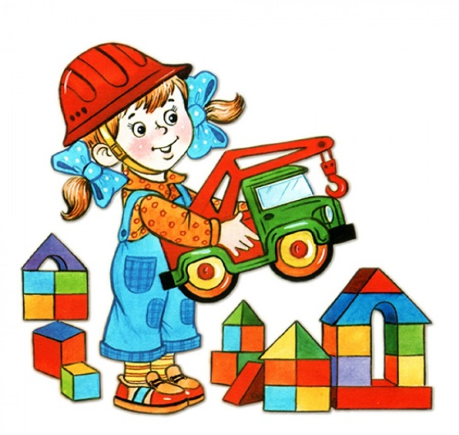
Многие дети используют в игре не только игрушки, но и приспосабливают для этого другие предметы. Диван может стать пароходом, стулья – вагонами поезда, шишки – смешными ёжиками. Такое использование в игре предметов указывает на высокий уровень интеллекта ребёнка, развитие его фантазии. К сожалению, не все взрослые понимают это. Надо обогащать игру игрушками-самоделками, в том числе из природного, бросового материала.
Игра развивает и радует ребёнка, делает его счастливым. В игре ребёнок совершает первые открытия, переживает минуты вдохновения. В игре развивается его воображение, фантазия, а, следовательно, создаётся почва для формирования инициативной, пытливой личности. Игра для ребёнка верное средство от безделья, приводящего к вялости, бесцельности поведения. Для хорошей, весёлой игры ребёнку нужна хорошая игрушка. Выбирайте её обдумано для своего ребёнка.

